Java 7.24 面向对象编程 （基础部分

学习：方法传参机制

（1）基本数据类型传递的是值（拷贝），形参的任何改变不影响实参

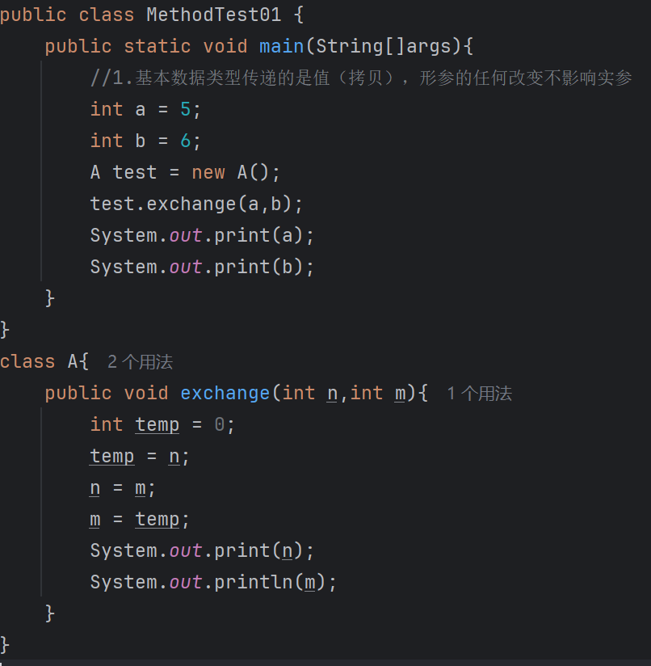

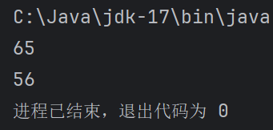

（2）引用类型传递的是地址（传递也是值，但值是地址），可以通过形参改变实参

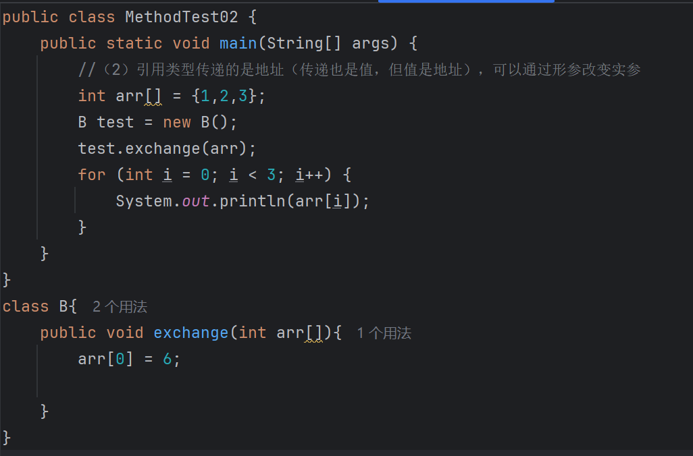

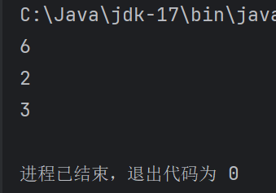

（3）在main方法中接受类1对象属性，在类2方法中修改该类1对象属性，原来的main方法中接受的类1对象属性也会改变（因为创建对象又是一个地址）

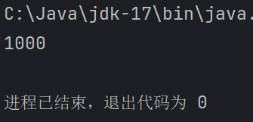

代码在下一页

